Schemat opisowy strony FF
Panel MENU:
1 2 3 4

Po skierowaniu kursora myszki na punkt menu 1 (O FEST FYRTLU) rozwija się lista punktów do wyboru. Kliknięcie w 1 punkt menu nie spowoduje skierowania do osobnej podstrony. Kliknięcie w punkt z listy kieruje do osobnych podstron.
W podstronach IDEA,DZIAŁANIA NA FEST FYRTLU – tekst, przykładowe grafiki, fotografie
W podstronie MATERIAŁY- tekst, przykładowe grafiki, fotografie, pliki pdf do wglądu i pobrania lub druga opcja- kafelki z poszczególnymi materiałami kierujące do kolejnych podstron np.
Kliknięcie w kafelek kieruje do kolejnej podstrony
MANUAL GALERIA (tekst, przykładowa grafika, plik pdf do wglądu i pobrania)
WITRYNOWA

Galeria Witrynowa powinna wyświetlać się w galerii. Można kliknąć na każdy plakat i go powiększyć oraz powinna być osoba możliwość pobrania całości w pdf.
Po skierowaniu kursora myszki na punkt menu 2 (MAPA FEST FYRTLA) rozwija się lista punktów do wyboru. Po kliknięciu w punkt menu 2 (Mapa FEST FYRTLA) przekierowuje nas do podstrony z mapą ogólną dzielnic.
Kliknięcie w punkt listy do wyboru spowoduje przekierowanie do osobnej podstrony np.
WILDA przekieruje na podstronę (mapa, tekst, punkty do mapy) Mapa open street map
(kwestia do rozważenia gdzie i w jaki sposób umieszczamy tekst o danym punkcie mapy. Do tej pory jest to osobna podstrona z tekstem, która wyświetla się po kliknięciu w punkt, punktów mamy około 200 łącznie)

Po skierowaniu kursora myszki na punkt menu 3 (ARCHIWUM SPOŁECZNE) rozwija się lista punktów do wyboru. Kliknięcie w 3 punkt menu nie spowoduje skierowania do osobnej podstrony. Kliknięcie w punkt z listy kieruje do osobnej podstrony.
Podstrony: tekst, przykładowe grafiki, fotografie, link do filmów i nagrań z youtube,

Po skierowaniu kursora myszki na punkt menu 4 (MULTIMEDIA) rozwija się lista punktów do wyboru. Kliknięcie w 3 punkt menu nie spowoduje skierowania do osobnej podstrony lub spowoduje przeniesienie na stronie startowej do multimediów
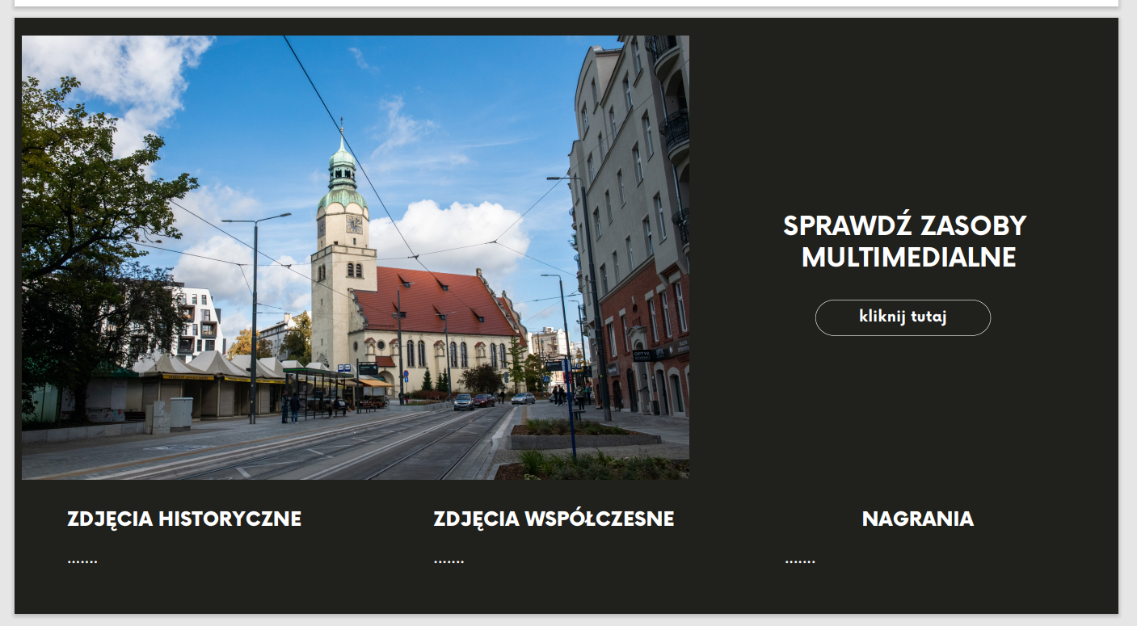

Kliknięcie w punkt z listy kieruje do osobnej podstrony.
Podstrona: fotografie i nagrania audio
Fotografie powinny być umieszczone w galerii. Po kliknięciu na dane zdjęcie wyświetla się ono w większym rozmiarze plus opis.

STRONA GŁÓWNA
Na stronie głównej znajduje się :
- panel główny menu możliwie funkcjonalny (możliwość dodania/usunięcia punktu z menu )
- baner multimedialny (możliwy do edycji )
- baner tekstowy z możliwością przekierowania na kolejną podstronę z tekstem (np. przycisk czytaj więcej)
- slider z aktualnościami, fotografiami, wszystkim co chcemy na bieżąco udostępniać ( to co klikniemy odsyła nas do odpowiedniej podstrony)
- kafelki z tekstem i możliwością przekierowania do poszczególnych podstron
- strona z mapą ogólną – możliwość przekierowania do mapy
- strona z multimediami- możliwość przekierowania do multimediów
- funkcjonalny pasek narzędzi (polityka prywatności, dostępność etc.), każdy z punktów kieruje do osobnej podstrony

